МДОУ «Детский сад №39»

**ВЗАИМОСВЯЗЬ УЧИТЕЛЯ-ЛОГОПЕДА И СЕМЬИ**

***Учитель-логопед: Соколова Ольга Игоревна***

Иногда умственно и психически нормально развивающиеся дети испытывают трудности в овладении речью. Своевременное формирование правильного произношения имеет важное значение для общей культуры речи и, следовательно, для нормального речевого общения, для успешного овладения грамотой, а при поступлении в школу - для усвоения школьной программы.

Исправить речь у ребенка можно только **объединенными усилиями.**

Не надейтесь и не полагайтесь только на логопеда и тем более на своего ребенка – без Вашей помощи исправить речь у него не возможно.

* Установите дома правильный режим дня для ребенка, чтобы он успевал погулять и приготовить логопедические задания.
* Регулярно посещайте консультации логопеда, так как, не зная сущности работы, Вы не сможете выполнять домашние задания.
* Не поручайте эту работу родственникам, так как они не смогут заменить Вас в таком трудном деле. Помните, что постоянные упражнения помогут усвоить правильную, ритмичную речь и развить речевую мускулатуру.

**Исправить речь** **можно** независимо от степени ее нарушения, но при условии выполнения логопедических правил и систематических занятий.  
  
Овладение ребенком речи успешно идет тогда, когда с ним занимаются не только в дошкольном учреждении, но и в семье:

* родителям следует посещать консультации логопеда, на которых он рассказывает о предупреждении и исправлении недостатков развития речи у детей;
* просматривать стенды для родителей, где даются рекомендации последовательной работы с ребенком над звукопроизношением и развитием речи;
* посещать родительские собрания, на которых педагоги и родители совместно решают текущие вопросы группы;
* в повседневном общении упражнять детей в четком произнесении слов, в правильном использовании интонации, учить говорить достаточно громко, не спеша.

**ПАМЯТКА ДЛЯ РОДИТЕЛЕЙ**

Для закрепления результатов логопедической работы ваши дети нуждаются в постоянных домашних занятиях.

* **Время занятий (15 - 20 мин)** должно быть закреплено в режиме дня. Постоянное время занятий дисциплинирует ребенка, помогает усвоению учебного материала.
* Необходимо определить, **кто именно из взрослого окружения** ребенка **будет с ним заниматься** по заданиям логопеда; необходимо выработать единые требования, которые будут предъявляться к ребенку.
* При получении **задания** внимательно **ознакомьтесь с его содержанием**, убедитесь в том, что оно вами понято. В случаях затруднений проконсультируйтесь с воспитателем или логопедом.
* **Подберите наглядный или игровой материал**, который вам потребуется для занятий. Продумайте, какой материал вы можете изготовить совместно с ребенком.
* **Будьте терпеливы с ребенком**, внимательны к нему во время занятий. Вы должны быть доброжелательны, участливы, но достаточно требовательны.

Не забывайте отмечать успехи детей, хвалить их за достигнутые результаты.

**Желаем вам успехов в занятиях, радости в общении!**



**РЕКОМЕНДАЦИИ ДЛЯ РОДИТЕЛЕЙ**

1. Верьте в силы ребенка!
2. Сопереживайте, радуйтесь и огорчайтесь вместе с ним!
3. Обучайте в игре!
4. Умейте выслушать ребенка.
5. Перед отработкой речевого материала нацельте ребенка на правильное произношение звуков («Следи за язычком!»).
6. Следите за звукопроизношением ребенка в бытовой речи, ненавязчиво поправляя его. Лишь постоянное наблюдение за речью ребенка способствует успешной и быстрой автоматизации звуков.
7. Называйте букву только как звук: [М], а не МЭ, не ЭМ.
8. При работе в тетради следите за правильной посадкой ребенка, за освещением, за положением на столе тетради и карандаша в руке.
9. Похвалите ребенка за хорошо выполненное задание, за правильно сказанные звуки, слова.
10. Тетрадь для логопедических занятий содержите в чистоте и порядке.

**На занятия обязательно приносите тетрадь с выполненным заданием!**

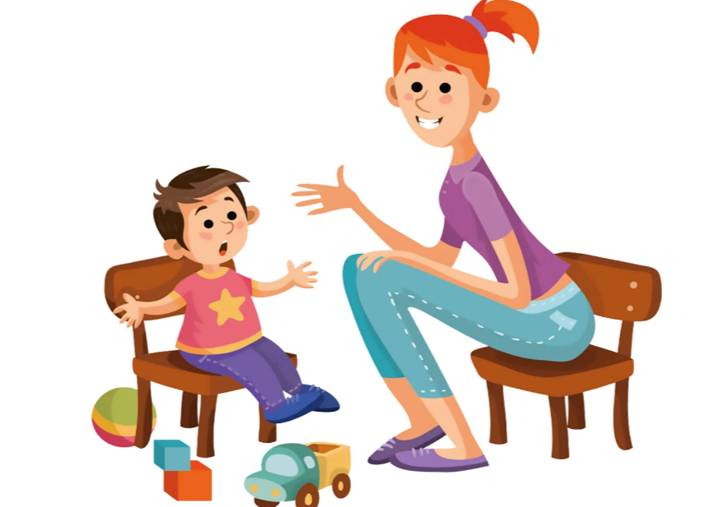

**СОВЕТЫ РОДИТЕЛЯМ ОТ УЧИТЕЛЯ-ЛОГОПЕДА**

Основная трудность для родителей – нежелание ребенка заниматься.

1. Помните, что **основная деятельность детей – игровая.** Все занятия должны строиться по правилам игры! Можно «отправиться в путешествие» в Сказочное королевство или пойти в гости к Незнайке. Плюшевый мишка или кукла тоже могут «побеседовать» с ребёнком.
2. С детьми, имеющими отклонения в развитии необходимо **заниматься каждый день.**
3. **Не переутомляйте ребёнка!** Длительность занятия без перерыва не должна превышать **15 – 20 минут.** Через 15 – 20 минут внимание ребенка рассеется, и он не будет способен воспринимать никакую информацию. Отложите занятие, если ребенок болен или плохо себя чувствует.
4. **Знакомьте ребенка с детской литературой!** Старайтесь ежедневно читать хоть несколько страниц, рассмотрите картинки к прочитанному тексту, опишите их, задайте ребенку вопросы по тексту. Чтение перед сном становится любимым занятием ребенка – ведь еще 15 – 20 минут можно пободрствовать, пообщаться с родителями, поделиться своими секретами.
5. **Не перегружайте информацией!** Разбейте блок игр и упражнений на несколько частей. Например, пальчиковую и артикуляционные гимнастики проведите утром, развитием речи позанимайтесь на прогулке, а развитием фонематического слуха – во второй половине дня.
6. **Пользуйтесь наглядным материалом!** Детям трудно воспринимать слова, оторванные от изображения. Например, при изучении темы «Фрукты», покажите их в натуральном виде или воспользуйтесь муляжами, картинками.
7. **Говорите четко, повернувшись лицом к ребенку.** Пусть он видит движения ваших губ, запоминает их. Не употребляйте слово «неправильно»! Не «сюсюкайтесь»!
8. **Поддерживайте все начинания ребёнка, хвалите даже за незначительные успехи. Не требуйте от него правильного произношения слова сразу.**

**Желаем Вам успехов в занятиях, радости в общении!**

**РАЗВИТИЕ РЕЧИ ДЕТЕЙ**

Среди многих важных задач воспитания и обучения детей, обучение родному языку, **развитие речи, речевого общения – одна из главных.**

Эта задача включает ряд специальных, частных задач:  
**- воспитание звуковой культуры речи,   
- обогащение, закрепление и активизацию словаря,   
- совершенствование грамматической правильности речи,  
- развитие связной речи,   
- обучение разговорной речи,   
- воспитание интереса к художественному слову.**

Вся работа проводится постепенно. В формировании связной речи существует тесная связь речевого и умственного развития детей, развития их мышления, восприятия наблюдательности.

**Уважаемые родители!**

**Закрепляйте знания детей, полученные на занятиях!**

